VOTO PARTICULAR QUE FORMULA LA COMISIONADA EVA ABAID YAPUR, EN RELACIÓN CON LA RESOLUCIÓN DICTADA POR EL PLENO DEL INSTITUTO DE TRANSPARENCIA, ACCESO A LA INFORMACIÓN PÚBLICA Y PROTECCIÓN DE DATOS PERSONALES DEL ESTADO DE MÉXICO Y MUNICIPIOS, EN LA SEXTA SESIÓN ORDINARIA DE TRECE DE FEBRERO DE DOS MIL DIECINUEVE, EN LOS RECURSOS DE REVISIÓN 04418/INFOEM/IP/RR/2018, 04419/INFOEM/IP/RR/2018, 04420/INFOEM/IP/RR/2018 Y 04421/INFOEM/IP/RR/2018 ACUMULADOS.
Con fundamento en lo dispuesto por el artículo 14, fracciones X y XI del Reglamento Interior del Instituto de Transparencia, Acceso a la Información Pública y Protección de Datos Personales del Estado de México y Municipios, la que suscribe EVA ABAID YAPUR emite VOTO PARTICULAR respecto de la resolución dictada en los recursos de revisión 04418/INFOEM/IP/RR/2018, 04419/INFOEM/IP/RR/2018, 04420/INFOEM/IP/RR/2018 y 04421/INFOEM/IP/RR/2018 acumulados, pronunciada por el Pleno de este Instituto ante el proyecto presentado por el Comisionado JOSÉ GUADALUPE LUNA HERNÁNDEZ, que es del tenor siguiente.
Es de destacar, que la suscrita comparte esencialmente las causas que dieron origen a los recursos de revisión; empero, estimo necesario precisar algunas consideraciones de hecho y de derecho, tocante a parte de lo ordenado en la resolución correspondiente.
Al respecto, tal y como quedó debidamente asentado en la resolución materia del presente voto, el particular requirió de la Universidad Politécnica del Valle de Toluca, en lo sucesivo EL SUJETO OBLIGADO, la información que a continuación se desagrega:
• Desde la creación de la Universidad Politécnica del Valle de Toluca al día de hoy:
a) Número de metas del Programa Operativo Anual por trimestre que no se cumplieron, con las evidencias correspondientes.
b) Número de metas del Programa Operativo Anual por trimestre que se cumplieron, con las evidencias correspondientes.
c) Número de metas del Programa Operativo Anual por cuatrimestre que se cumplieron, con las evidencias correspondientes.
d) Número de metas del Programa Operativo Anual por cuatrimestre que no se cumplieron, con las evidencias correspondientes.
Del expediente electrónico del Sistema de Acceso a la Información Mexiquense, SAIMEX, se advierte que EL SUJETO OBLIGADO, en sus respuestas refirió que contaba con la información solicitada; sin embargo, la misma no ha sido digitalizada al no constituir información pública de oficio conforme a los artículos 92 y 98 de la Ley de Transparencia del Estado de México.
Inconforme con la respuesta proporcionada, EL RECURRENTE interpuso el recurso de revisión de mérito.
Así, del estudio del expediente electrónico la Ponencia Resolutora determinó REVOCAR las respuestas del SUJETO OBLIGADO y ordenar la entrega vía SAIMEX, en versión pública de ser el caso, de la siguiente información:
- Los documentos donde consten el número de metas del Programa Operativo Anual por trimestre que se cumplieron, con las evidencias correspondientes del catorce (14) de noviembre de 2006 al cinco (05) de octubre del 2018;
- Los documentos donde conste el número de metas del Programa Operativo Anual por trimestre que no se cumplieron, con las evidencias correspondientes del catorce (14) de noviembre de 2006 al cinco (05) de octubre del 2018;
- Los documentos donde conste el número de metas del Programa Operativo Anual por cuatrimestre que se cumplieron, con las evidencias correspondientes del catorce (14) de noviembre de 2006 al cinco (05) de octubre del 2018; y
- Los documentos donde conste el número de metas del Programa Operativo Anual por cuatrimestre que no se cumplieron, con las evidencias correspondientes del catorce (14) de noviembre de 2006 al cinco (05) de octubre del 2018.

Para efectos de lo anterior se deberá emitir el Acuerdo del Comité de Transparencia en términos de los artículos 49 fracción VIII y 132 fracción II de la Ley de Transparencia y Acceso a la Información Pública del Estado de México y Municipios, en el que funde y motive las razones sobre los datos que se supriman o eliminen dentro del soporte documental respectivo objeto de las versiones públicas que se formulen y se ponga a disposición del recurrente.
En ese sentido, la que suscribe reitera, que si bien coincide en con las causas que dieron origen al recurso de revisión de mérito, difiero respecto a parte del análisis y respecto de la temporalidad que se ordena en el Resolutivo SEGUNDO de la resolución en comento.
Lo anterior es así, ya que la particular no precisó en su solicitud de información la temporalidad respecto de la cual requería la información; por lo que, si bien el hoy RECURRENTE manifestó que solicitaba la información “desde la creación de la UPVT”, es que la suscrita considera que la Ponencia Resolutora al suplir la deficiencia en la solicitud de información de conformidad con lo que establecen los artículos 13 y 181 párrafo cuarto de la Ley de Transparencia y Acceso a la Información Pública del Estado de México y Municipios, resultando importante precisar que el Decreto de creación del SUJETO OBLIGADO fue publicado en fecha 13 de noviembre de 2006, en el Periódico Oficial “Gaceta del Gobierno”; sin embargo, el Plan de Desarrollo Institucional 2012-2017 del propio SUJETO OBLIGADO publicado en febrero de 2012, señala que la Universidad Politécnica del Valle de Toluca inició sus operaciones el 11 de septiembre de 2006, con una oferta educativa inicial de diversos programas, por lo que la entrega de información debe comprender desde dicha fecha y a la de presentación de la solicitud de información; es decir, al 5 de octubre de 2018; sirven de sustento, las siguientes imágenes ilustrativas:
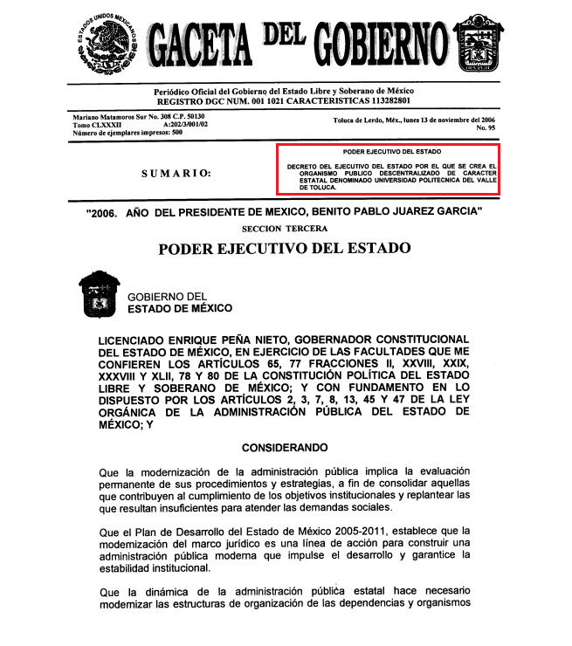
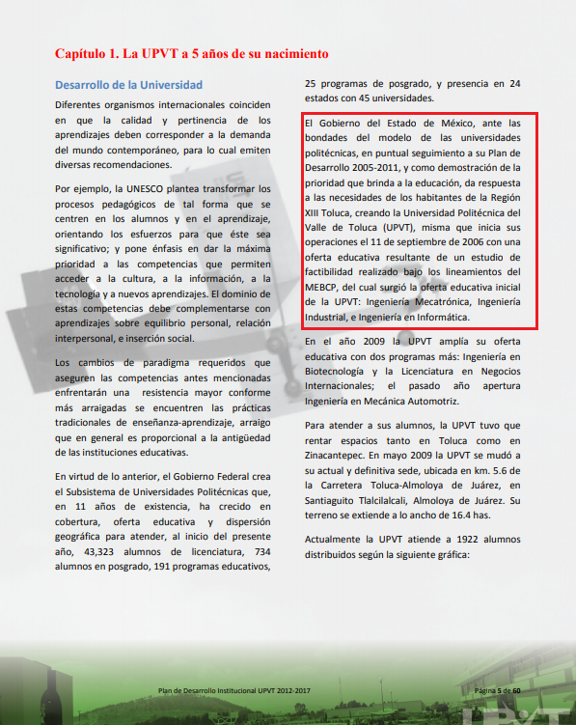
Por lo que, a criterio de la suscrita la Ponencia Resolutora debió en cumplimiento a los principios de máxima publicidad, exhaustividad y congruencia determinar que la temporalidad de entrega de la información ordenada en el Resolutivo SEGUNDO correspondería del 11 de septiembre de 2006 al 5 de octubre de 2018; ello, a fin de garantizar la máxima publicidad y que exista concordancia entre el requerimiento formulado y lo que se determina ordenar al SUJETO OBLIGADO haga entrega.
A fin de robustecer lo expuesto, conviene citar el criterio orientador 002/2017 del Instituto Nacional de Acceso a la Información y Protección de Datos (INAI), cuyo tenor es el siguiente:
“Congruencia y exhaustividad. Sus alcances para garantizar el derecho de acceso a la información. De conformidad con el artículo 3 de la Ley Federal de Procedimiento Administrativo, de aplicación supletoria a la Ley Federal de Transparencia y Acceso a la Información Pública, en términos de su artículo 7; todo acto administrativo debe cumplir con los principios de congruencia y exhaustividad. Para el efectivo ejercicio del derecho de acceso a la información, la congruencia implica que exista concordancia entre el requerimiento formulado por el particular y la respuesta proporcionada por el sujeto obligado; mientras que la exhaustividad significa que dicha respuesta se refiera expresamente a cada uno de los puntos solicitados. Por lo anterior, los sujetos obligados cumplirán con los principios de congruencia y exhaustividad, cuando las respuestas que emitan guarden una relación lógica con lo solicitado y atiendan de manera puntual y expresa, cada uno de los contenidos de información.

Resoluciones: • RRA 0003/16. Comisión Nacional de las Zonas Áridas. 29 de junio de 2016. Por unanimidad. Comisionado Ponente Oscar Mauricio Guerra Ford. • RRA 0100/16. Sindicato Nacional de Trabajadores de la Educación. 13 de julio de 2016. Por unanimidad. Comisionada Ponente. Areli Cano Guadiana. • RRA 1419/16. Secretaría de Educación Pública. 14 de septiembre de 2016. Por unanimidad. Comisionado Ponente Rosendoevgueni Monterrey Chepov.”
Época: Décima Época “ (Sic)
Ahora bien, por otro lado y en razón al pronunciamiento señalado en el resolutivo SEGUNDO, la suscrita advierte que debió ordenarse tanto la baja documental como el Acuerdo de Inexistencia de la información para el caso de que la misma no obrara dentro de los archivos del SUJETO OBLIGADO; lo anterior, obedece a que la Ley de Documentos Administrativos e Históricos del Estado de México establece cuáles serán los sistemas de control y apoyo técnico para la clasificación, catalogación, conservación, reproducción, resguardo y depuración de los documentos con valor histórico, con señalamiento de las áreas de fumigación, restauración y encuadernación, tal como se aprecia a continuación:
“Artículo 8.- Los documentos de contenido administrativo de importancia, serán conservados por 20 años, y si el documento se vincula con las funciones de 2 o más sujetos públicos, deberá transmitirse la información correspondiente, para el efecto, del proceso o vaciado en otros documentos.
Ningún documento podrá ser destruido, a menos, que, por escrito, lo determine la instancia facultada para ese efecto, en términos de la presente Ley.”
(Énfasis añadido)
Aunado a ello, la Ley de Transparencia y Acceso a la Información Pública del Estado de México y Municipios, en su artículo 3, fracción XI, establece de manera literal lo siguiente:
Ley de Transparencia y Acceso a la Información Pública del Estado de México y Municipios
Artículo 3. Para los efectos de la presente Ley se entenderá por:
…
XI. Documento: Los expedientes, reportes, estudios, actas, resoluciones, oficios, correspondencia, acuerdos, directivas, directrices, circulares, contratos, convenios, instructivos, notas, memorandos, estadísticas o bien, cualquier otro registro que documente el ejercicio de las facultades, funciones y competencias de los sujetos obligados, sus servidores públicos e integrantes, sin importar su fuente o fecha de elaboración. Los documentos podrán estar en cualquier medio, sea escrito, impreso, sonoro, visual, electrónico, informático u holográfico;
Por lo tanto, a criterio de la que suscribe lo procedente era señalar en resolutivos que para el caso de que EL SUJETO OBLIGADO no localizara la información de la que se ordena la entrega, debería emitir tanto la baja documental como el Acuerdo de Inexistencia de la Información de conformidad con los artículos 19, 169 y 170 de la Ley de Transparencia y Acceso a la Información Pública del Estado de México y Municipios, esto en razón que ante la falta de pronunciamiento de la totalidad de los años de la información en que fue generada es que la Ponencia Resolutora debió analizar los plazos de conservación de éstos en el Archivo de Concentración.
Sirve de sustento a lo anterior, el Criterio orientador número 14/09 emitido por el entonces Instituto Federal de Acceso a la Información Pública (IFAI), ahora Instituto Nacional de Acceso a la Información Pública y Protección de Datos Personales (INAI), que a la letra señala:
Baja documental. Las dependencias y entidades deben proporcionar a los particulares el documento que acredite dicha situación. De conformidad con lo previsto en los artículos 24 y 46 de la Ley Federal de Transparencia y Acceso a la Información Pública Gubernamental 70, fracción V y 78, fracción III de su Reglamento, las dependencias y entidades deberán expedir una resolución que comunique a los solicitantes la inexistencia de la información requerida, en caso de que ésta no sea localizada en los archivos de la dependencia o entidad de que se trate después de una búsqueda exhaustiva. En este supuesto, las dependencias y entidades deberán acompañar a la resolución por la que se confirma la declaración de inexistencia, el acta de baja documental, esto es, el documento mediante la cual se acredita la legal destrucción de la información solicitada, en todos aquellos casos en los que la normatividad en materia archivística prevea que la misma debe existir.
Expedientes:
4650/07 Instituto de Seguridad y Servicios Sociales de los Trabajadores del
Estado – Alonso Lujambio Irazábal
0908/08 Instituto Mexicano del Seguro Social – Alonso Lujambio Irazábal
4961/08 Instituto Mexicano del Seguro Social – Alonso Gómez-Robledo V.
0820/09 Secretaría de Agricultura, Ganadería, Desarrollo Rural, Pesca y
Alimentación – Jacqueline Peschard Mariscal
3928/09 Administración Federal de Servicios Educativos en el Distrito Federal –
María Marván Laborde
En ese sentido, es que en los Lineamientos por los que se establecen las Políticas y Criterios para realizar la Selección de los Documentos y Expedientes de Trámite Concluido existentes en los Archivos de las Unidades Administrativas de los Poderes del Estado y de los Municipios señala en su numeral 24 lo siguiente:
“Artículo 24.- Las unidades administrativas al realizar la transferencia de los expedientes de trámite concluido, señalarán en el "Inventario" los plazos de conservación precaucional de éstos en el Archivo de Concentración. Para determinar el plazo de conservación precaucional deberán considerar el marco legal o administrativo bajo el cual se produjeron o recibieron los documentos y los siguientes períodos:
I. 6 años para expedientes con información administrativa;
II. 6 años como mínimo para expedientes con información fiscal y presupuestal contable;
III. 2 años como mínimo para expedientes con información jurídico-legal, obra pública y activo fijo; y
IV. Cuando en la legislación se establezcan períodos de conservación mayores a los señalados en las fracciones I, II y III, se considerarán los estipulados en dicha legislación para efectos de realización del proceso de selección final.”
Atento a lo anterior, se colige que dicha información no se configura como la que por deber normativo después de la temporalidad señalada en los Lineamientos en cita deba constar en los archivos del SUJETO OBLIGADO; es decir, que si bien es cierto no existe pronunciamiento ni manifestación expresa en la que niegue contar con la información, lo cierto es que se debió realizar el análisis de los plazos de conservación de los documentos solicitados en el Archivo.
De todo lo expuesto, la suscrita emite VOTO PARTICULAR, pues se insiste en que lo procedente en relación con el Resolutivo SEGUNDO era que tanto en estudio como en resolutivos se precisara la temporalidad respecto de la cual se debería entregar la información, siendo esta del 11 de septiembre de 2006 al 5 de octubre de 2018, ello en atención a los principios de máxima publicidad, exhaustividad y congruencia y para el caso de que no obrara lo requerido en los archivos de éste era emitir el Acuerdo de Inexistencia de la información solicitada, sustentada con la baja documental, por lo que la Ponencia Resolutora debió realizar el análisis de los plazos de conservación de los documentos solicitados en el Archivo tanto de trámite como de concentración.

EVA ABAID YAPUR
COMISIONADA
(RÚBRICA)

Esta hoja corresponde al voto particular emitido en la resolución de los recursos de revisión 04418/INFOEM/IP/RR/2018, 04419/INFOEM/IP/RR/2018, 04420/INFOEM/IP/RR/2018 y 04421/INFOEM/IP/RR/2018 acumulados, aprobada el trece de febrero de dos mil diecinueve.

YSM/IAHA

